Родительская гостиная в средней группе «В гостях у дедушки Корнея»
Задачи: Обратить внимание родителей на роль художественной литературы в воспитании нравственных качеств и развитии речи детей. Продолжить работу над формированием обоюдного интереса и совместной деятельности детей, родителей и воспитателей.
Участники: родители, дети, воспитатели, ведущая.
Оборудование: шапочки котят, утят, свинок, курочек, воробья, медведя, зайца, гусей, лягушат; костюмы Айболита, Лисы, Барбоса, Зайчихи. Аудиозапись «Зверобика». Дидактическая игра «Разрезные картинки». Эмблемы для команд «Бегемотики», «Крокодильчики». «Волшебный мешочек» с предметами: телефон, воздушный шарик, мыло, блюдце, калоша, градусник. Рисунки крокодила и кита «Дорисуй героя сказки» (по точкам). Наборы детской посуды, игрушек для эстафеты «Муха-Цокотуха встречает гостей». Выставка совместных рисунков по произведениям Чуковского, выставка книг
К. И. Чуковского.
Ход гостиной.
Ведущая. Добрый вечер уважаемые родители, дети и наши гости! Мы рады видеть вас на нашей родительской гостиной, тема которой «В гостях у дедушки Корнея».
В этом году исполняется 133 года с того дня, когда на свет появился мальчик по имени Коля. Николай Корнейчуков, которого мы знаем под именем Корней Чуковский.
Корнея Ивановича Чуковского давно нет с нами, но сказки его продолжают жить. Их любят ваши мамы и папы, ваши бабушки и дедушки. И вы их тоже очень любите. Давайте все вместе вспомним, какие сказки написал Чуковский. (Дети и родители перечисляют сказки).
Ведущая. А теперь давайте с вами отправимся в сказку. Ребята сейчас для вас покажут сказку, а вы, уважаемые родители, отгадайте, как она называется. (Инсценировка сказки «Путаница»).

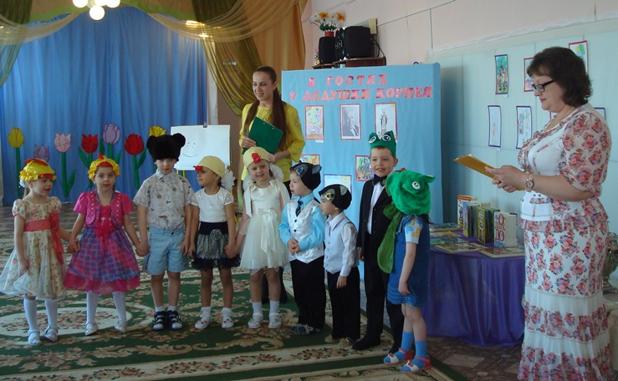

Ведущая. Догадались, какая сказка? Молодцы.
Корней Иванович жил в деревне. Он был высокого роста, и, тем не менее, ребята его не боялись, а очень его любили. Они часто прибегали к Корнею Ивановичу и просили рассказать им новую сказку.
Уважаемые родители, обращаю ваше внимание на то, что сказки Чуковского помогают воспитать драгоценную способность сопереживать, сострадать. Без этой способности человек – не человек. Его стихи и сказки великолепно звучат, легко воспринимаются детьми, кроме этого, они развивают речь детей, обогащают её новыми словами, а также формируют у детей чувство юмора, делают их сильнее и умнее.
Ведущая. А хотите узнать, как появилась сказка «Мойдодыр»?
Вот как об этом вспоминает сам Корней Иванович: «Однажды, работая в своём кабинете, я услышал громкий плач. Это плакала моя младшая дочь. Она ревела в три ручья, бурно выражая своё нежелание мыться. Я вышел из кабинета, взял девочку на руки и совершенно неожиданно для себя тихо сказал:
Надо, надо умываться
По утрам и вечерам…»
Так родился на свет «Мойдодыр». (Отрывок из сказки читает ребёнок).
Ведущая. Чуковский был очень весёлым человеком, он умел радоваться всему: трамваям, воробьям. Кроме того, Корней Чуковский очень любил праздники и шумные застолья, когда в доме много гостей и звенит детский смех. В один из таких прекрасных дней, когда у писателя было великолепное настроение, он решил написать сказку об именинах и свадьбе. Догадались? В какой сказке идёт речь об именинах и свадьбе одновременно? Может родители вспомнят? Совершенно верно. Так появилась сказка «Муха-Цокотуха». (Ребёнок читает отрывок из «Мухи-Цокотухи»).
Ведущая. А когда Чуковский отдыхал на море, ему в голову пришло несколько строк:
О, если я утону,
Если пойду я ко дну…
И он сразу написал строчек двадцать. Ни начала, ни конца у сказки не было. Вы узнали сказку?
Вот сейчас мы и посмотрим, какое начало было у сказки «Айболит». (Инсценировка отрывка из сказки «Айболит»).

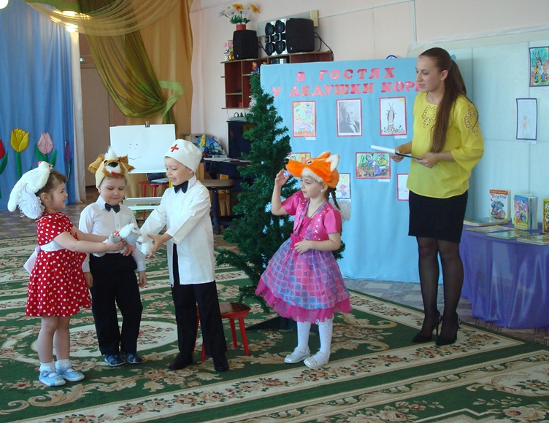

Ведущая. Ребята, чем закончилась сказка? Вылечил Айболит зверей?
И пошли они смеяться, Лимпопо!
И плясать и баловаться, Лимпопо!
Ведущая. Давайте мы с вами превратимся в разных зверей, и тоже будем радоваться, веселиться и танцевать. Приглашайте на танец своих родителей. (Танец «Зверобика»).
Ведущая. А сейчас мы вспомним другую сказку. Послушайте и отгадайте её название.
А за ними блюдца, блюдца –
Дзынь – ля – ля! Дзынь – ля – ля!
Вдоль по улице несутся –
Дзынь – ля – ля! Дзынь – ля – ля!
На стаканы – дзынь! – Натыкаются.
На стаканы – дзынь! – Разбиваются.
Ведущая. Отгадали сказку?
Много посуды разбилось, плачет Федора. Давайте ей поможем, и из черепков и осколков соберём посуду. Поиграем в игру «Разрезные картинки». (Дети берут конверты с разрезными картинками и с родителями рассаживаются за столы).

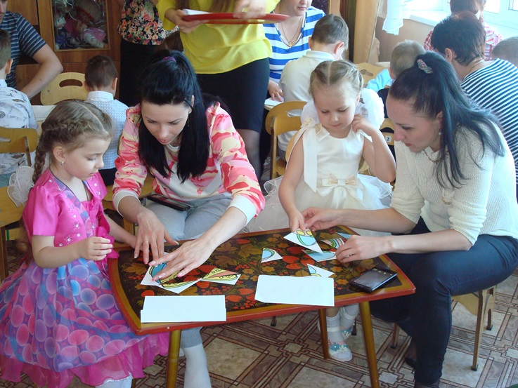

Ведущая. Молодцы, ребята, вы справились с заданием и, чтобы у нас посуда не потерялась, соберите её в конверты.
Ведущая. Ребята, я и ваши родители хотят проверить, хорошо ли вы знаете сказки
К. И. Чуковского. Для этого мы проведём игру – викторину. У нас собрались соревноваться две команды: «Бегемотики» и «Крокодильчики». А членами жюри будут наши уважаемые родители.
1. Разминка «Узнай сказку по отрывку».
«Волки от испуга скушали друг друга».
«Уходи-ка ты домой, говорит, да лицо своё умой, говорит».
«Рыбы по полю гуляют, жабы по небу летают, мыши кошку изловили – в мышеловку посадили».
«Засмеялися кастрюли, самовару подмигнули».
2. «Дорисуй героев сказки» (Приглашается два ребёнка и две мамы).
3. Игра «Волшебный мешочек».
Ведущая. В мешочке лежат разные вещи. Их кто-то потерял. Помогите найти их владельцев и назвать произведение.
4. Подведение результатов конкурса «Дорисуй героев сказки». Дети с родителями нарисовали крокодила и кита.
Ведущая. Из какой сказки Чуковского приплыл этот кит? Из какой сказки этот крокодил?
5. «Добавлялки».
Ведущая. Я начну строчку, а вы продолжите:
- Ох, нелёгкая это работа…
- И сейчас же брюки, брюки…
- Муха по полю пошла…
- Ехали медведи на велосипеде…
- У меня зазвонил телефон…
6. Эстафета «Муха-Цокотуха встречает гостей».
Ведущая. Помогите Мухе-Цокотухе подготовиться к встрече гостей. Каждая команда получает по набору посуды (чайной и столовой), игрушки. Во время эстафеты необходимо правильно накрыть стол к чаепитию. (Мамы проверяют результаты конкурса).

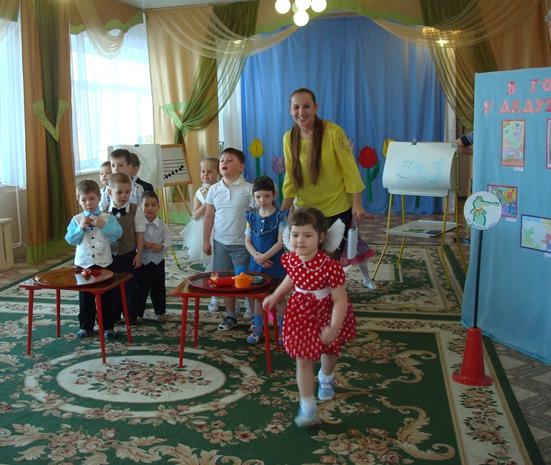

7. «Отгадай-ка» (загадки родителям):
Кем детей пугают мамы,
Если дети их упрямы?
Отвечайте, поскорей,
Кто же это? (Бармалей).

Что за диво, что за чудо!
От неё ушла посуда.
К замарахе не вернутся
Кочерга, кастрюли, блюдца…
Это с кем посуда в ссоре,
У кого такое горе? (У Федоры).

Самовар она купила,
Тараканов пригласила:
«Именины отмечаю,
Приходите выпить чаю!» (Муха-Цокотуха).

Если любишь умываться,
Тебе нечего бояться.
А грязнули и неряхи
От него сбегают в страхе. (Мойдодыр).

Он вылечить может любого:
Медведицу, зайку, корову,
Волчицу, Барбоса, лисицу,
Жучка, червячка или птицу.
Всем он поможет всегда и везде.
Доктор друзей не оставит в беде. (Айболит).

8. «Прочитай наизусть» (Дети читают стихи Чуковского).
Ведущая. Закончилась наша викторина. Уважаемые члены жюри, как вы считаете, справились ли команды с заданиями, и какая команда победила?
Ведущая. Молодцы, ребята, сегодня у нас «победила дружба», и всем вручаются сладкие призы.
Ведущая. Напоследок я хочу поблагодарить всех родителей и детей за участие в нашей выставке рисунков. У вас получились замечательные работы. А также, хочу вам предложить, после окончания гостиной познакомиться с выставкой книг. Здесь собраны произведения
К. И. Чуковского, которые были изданы в разные годы разными изданиями. Обращаю ваше внимание на красочные, интересные иллюстрации, нарисованные разными художниками:
В. Кошаневичем, В. Вторенко, В. Дугиной и многими другими. Они усиливают детские впечатления от произведений.
Особое внимание хочу обратить на эту очень интересную и познавательную книгу
К. И. Чуковского, которая называется «От двух до пяти», и всем вам рекомендую её прочитать. В этой книге Корней Иванович провёл серьёзные исследования детской речи и психологии. Но, в то же время, эта книга хорошо известна читателям, потому что все научные рассуждения в ней сопровождаются примерами, взятыми из живой детской речи. Именно эти примеры необычно популярны.
Вот и подошёл к концу наш вечер. Читайте произведения К. И. Чуковского! Знакомясь с ними, дети получают первоначальные представления о добре и зле, о том, как устроен мир и каким должен быть человек.

